ขับขี่ท่องเที่ยว VIP WCRT สู่ จังหวัดระนอง 2 คืน 3 วัน
ระหว่างวันที่ 22 - 24 พฤศจิกายน พ.ศ. 2556
ภูเก็ต - ตะกั่วป่า - ระนอง- ภูเก็ต
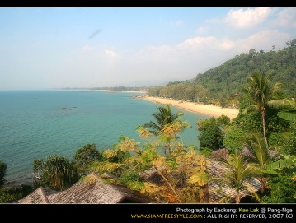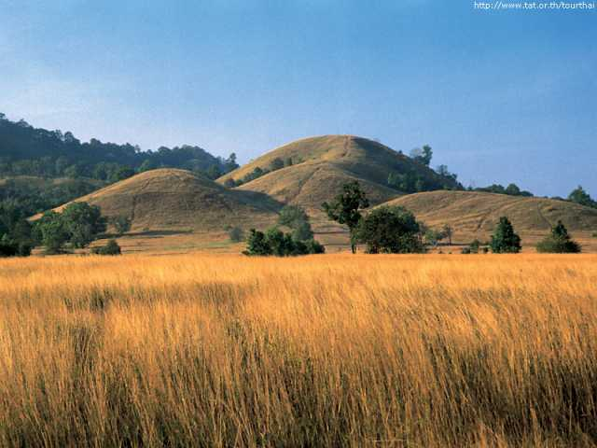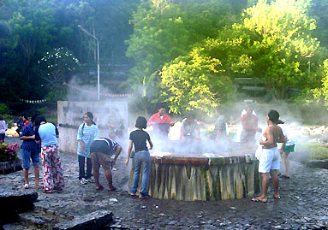
ตารางการขับขี่เดินทาง
วันที่ 22 พฤศจิกายน 2556 ขับขี่ จากภูเก็ต – เขาหลัก - ตะกั่วป่า – ระนอง รวมระยะทาง 430 กิโลเมตร
วันที่ 23 พฤศจิกายน 2556 ขับขี่ ท่องเที่ยวจังหวัดระนอง ทำบุญ ชมน้ำพุร้อน รวมระยะทาง 90 กิโลเมตร
วันที่ 24 พฤศจิกายน 2556 ขับขี่ จากระนอง – คุระบุรี – ตะกั่วป่า – ภูเก็ต รวมระยะทาง 430 กิโลเมตร
ราคา(เพ็จเก็จ)
A. ห้องพัก 1 ท่าน ต่อ 1 ห้อง 2 คืน ร่วมงานระนองเชอริตี้ + บัตรเฉพาะ VIP WCRT ราคา 2,900 บาท ต่อ 1 ท่าน
B. ห้องพัก 2 ท่าน ต่อ 1 ห้อง 2 คืน ร่วมงานระนองเชอริตี้ + บัตรเฉพาะ VIP WCRT ราคา 1,900 บาท ต่อ 1 ท่าน
หมายเหตุ:
- ที่พัก 2 คืน โรงแรมที่นี่ดี จ. ระนอง พร้อมอาหารเช้า
- บัตรลงทะเบียน VIP เข้าร่วมงาน Ranong Motorcycle Charity Festival 2013
- อาหารค่ำต้อนรับ ที่โรงแรมที่นี่ดี วันที่ 22 พฤศจิกายน 2556
- อาหารกลางวันที่บ้านเขาหลัก และคุระบุรีกรีนวิว วันที่ 22 และ 24 พฤศจิกายน 2556
- ร่วมกิจกรรมพิเศษ จาก บ.เวสโคสท์ ไรด์ไทยแลนด์ จำกัด เช่น เกมส์ กิจกรรม และของรางวัลมากมาย
- เสื้อยืดไรด์ไทยแลนด์สู่งาน Ranong Motorcycle Charity Festival 2013 ไว้สะสมท่านละ 1 ตัว
- มีทีมงานบริการ รถเซอร์วิส พร้อมทีมงานช่าง บริการตลอดการเดินทาง
........................................................................................................................................................................................................
เอกสารที่ต้องเตรียม ในการเดินทางไป จ.ระนอง
- เอกสารทะเบียนรถ, ใบขับขี่รถมอเตอร์ไซค์, ชุดกันฝน
.........................................................................................................................................................................................................
ติดต่อ สอบถามข้อมูล และลงทะเบียน
คุณวิทยา สิงห์ฆาฬะ (ซูมัน) เบอร์โทรศัพท์ 081-6919346 คุณณัฐรัฐ สุวัจนานนท์ ( แนท) เบอร์โทรศัพท์ 087-6971255
คุณจำเริญ เทพวรรณ (นิว) เบอร์โทรศัพท์ 086-2665908 คุณกฤตวิทย์ โพธิราช (ท๊อป) เบอร์โทรศัพท์ 076-352069

บริษัท เวสโคสท์ ไรค์ (ไทยแลนด์) จำกัด
99/10-12 ถ.เฉลิมพระเกียรติ ร.9 (บายพาส) ต.รัษฎา อ.เมือง จ.ภูเก็ต 83000
โทร. 076-352069 แฟ็กซ์. 076-261028 E- Mail sumon@ridethailand.com ใบอนุญาตประกอบธุรกิจนำเที่ยว เลขที่ 31/0843

ตารางการเดินทาง ( เวสโคสท์ ไรด์ไทยแลนด์ WCRT สู่ จังหวัดระนอง )

วันที่ 22 พฤศจิกายน 2556 ( ภูเก็ต – เขาหลัก – ตะกั่วป่า – ระนอง รวมระยะทาง 430 กิโลเมตร)
08.00 – 09.00 น. รวมตัว จุดนัดพบที่ 1 บ. เวสโคสท์ ไรด์ไทยแลนด์ จำกัด (บายพาส) ลงทะเบียน รับประทานอาหารเช้า
09.00 – 10.00 น. ออกเดินทางไปเติมน้ำมัน ที่ปั้ม ปตท.บ้านพร จุดนัดพบที่ 2 ระยะทาง 15 กิโลเมตร
10.00 – 12.00 น. ขับขี่จากปั้มปตท. เดินทางต่อมุ่งสู่ บ้านเขาหลัก เพื่อรับประทานอาหารเที่ยง ระยะทาง 150 กิโลเมตร
13.00 – 16.00 น. ขับขี่จากเขาหลัก ไปตะกั่วป่า เติมน้ำมัน และไปต่อที่คุระบุรี จนถึง จ. ระนอง ระยะทาง 250 กิโลเมตร
17.00 – 18.00 น. เข้าเช็คอินที่พัก โรงแรมที่นี่ดี จ.ระนอง
19.00 – 22.00 น. ร่วมรับประทานอาหารค่ำ พร้อมกิจกรรมพิเศษมอบรางวัลแก่ลูกค้า VIP WCRT และพักผ่อนตามอัธยาศัย

วันที่ 23 พฤศจิกายน 2556 (ขับขี่ท่องเที่ยว จังหวัดระนอง ร่วมทำบุญ ชมบ่อน้ำพุร้อน รวมระยะทาง 90 กิโลเมตร)
08.00 – 10.00 น. รับประทานอาหารเช้า และเตรียมตัวขับขี่
10.00 – 13.00 น. ออกเดินทางขับขี่ท่องเที่ยวรอบเมืองระนอง ร่วมกิจกรรมการกุศล และรับประทานอาหารเที่ยง
14.00 – 16.00 น. เที่ยวชมบ่อน้ำพุร้อน และตลาดเก่าแก่เมืองระนอง
17.00 – 18.00 น. กลับสู่ที่พัก โรงแรมที่นี่ดี จ.ระนอง
18.00 – 22.00 น. ร่วมรับประทานอาหารค่ำ งาน Ranong Motorcycle Charity Festival 2013 Official

วันที่ 24 พฤศจิกายน 2556 ( ระนอง – คุระบุรี – ตะกั่วป่า – ภูเก็ต รวมระยะทาง 430 กิโลเมตร)
08.00 – 09.00 น. รับประทานอาหารเช้า และเตรียมตัวขับขี่
09.00 – 13.00 น. ออกเดินทางจากระนอง ไปยังคุระบุรีกรีนวิวรีสอทต์ และรับประทานอาหารเที่ยง ระยะทาง 150 กิโลเมตร
14.00 – 17.00 น. ออกเดินทางจากคุระบุรี ไปตะกั่วป่า เติมน้ำมัน มุ่งหน้าสู่ จ.ภูเก็ต
17.00 – 18.00 น. ถึง บ.เวสโคสท์ ไรด์ไทยแลนด์ จำกัด และแยกย้ายกันกลับภูมิลำเนา

หมายเหตุ
- เป็นกิจกรรมการขับขี่ท่องเที่ยวพิเศษ สำหรับลูกค้า VIP WCRT บ.เวสโคสท์ ไรด์ไทยแลนด์ จำกัด และเพื่อนสมาชิกนักขับขี่ทุกท่าน
- บริการ รวมทีมงานผู้ขับขี่นำทางตลอดการเดินทาง พร้อมการบันทึกเทป วีดีโอ
- มีกิจกรรม และเกมส์ ต่างๆ ตลอดการเดินทาง พร้อมของรางวัล ที่ระลึก
- มีรถเซอร์วิส พร้อมทีมงานช่างติดตาม ตลอดการเดินทาง
- ตารางการเดินทางอาจมีการเปลี่ยนแปลง โดยจะแจ้งให้ทราบก่อนการเดินทาง

